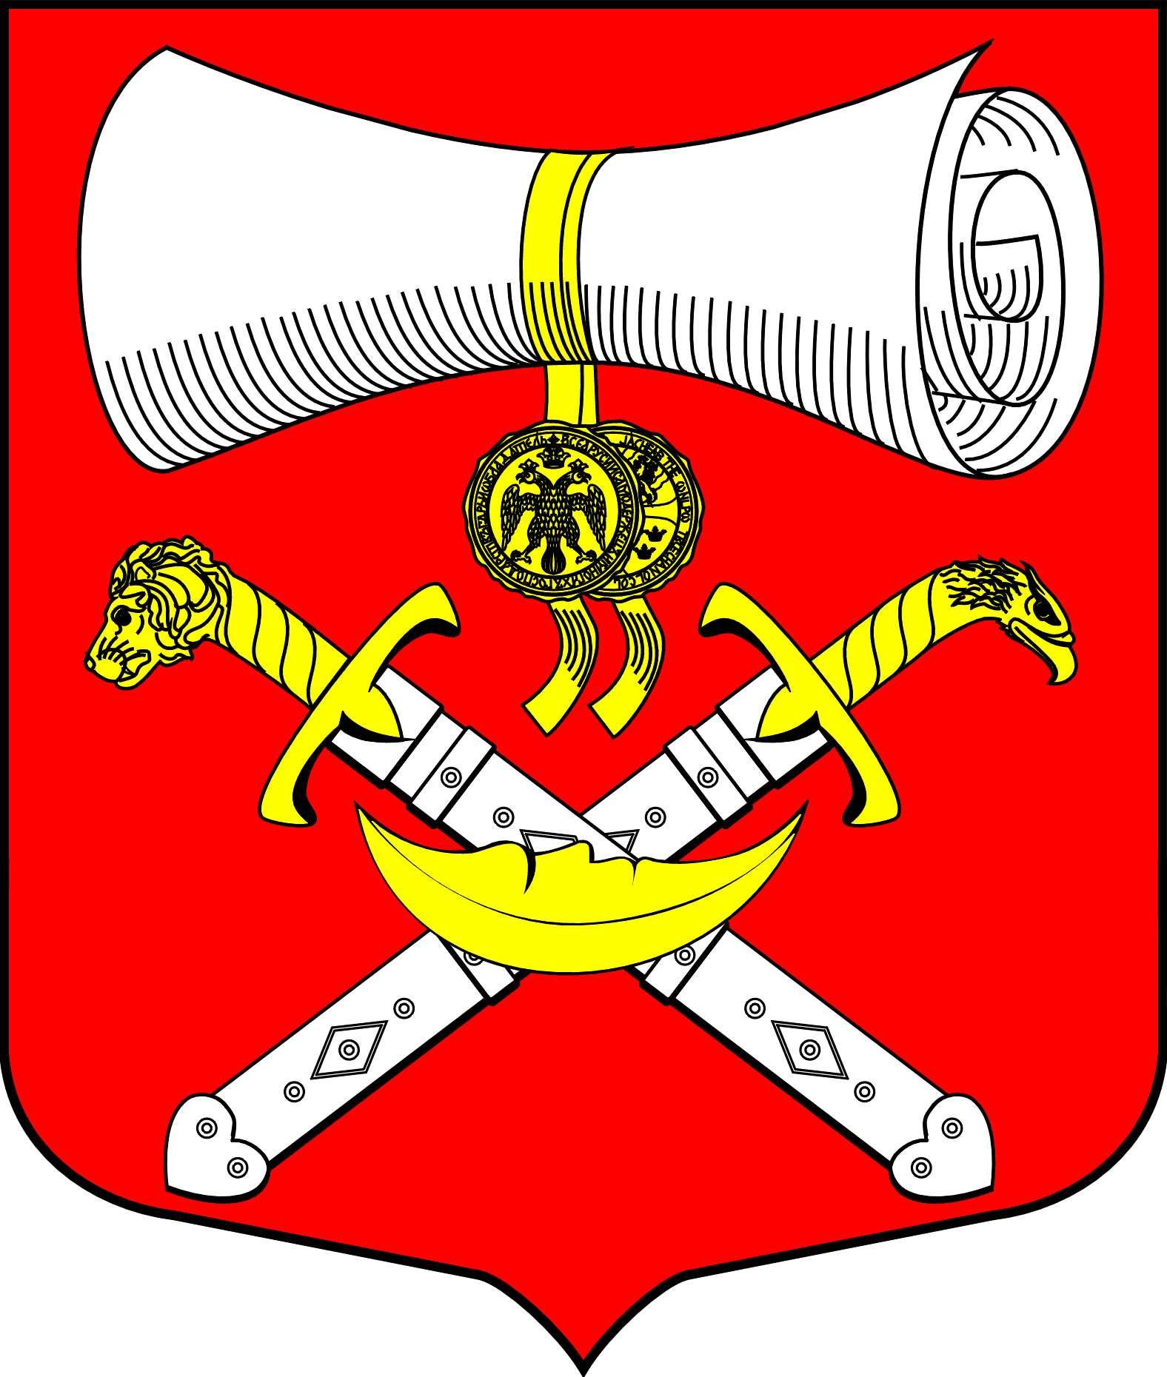
СОВЕТ ДЕПУТАТОВ
МУНИЦИПАЛЬНОГО ОБРАЗОВАНИЯ
ХВАЛОВСКОЕ СЕЛЬСКОЕ ПОСЕЛЕНИЕ
ВОЛХОВСКОГО МУНИЦИПАЛЬНОГО РАЙОНА
ЛЕНИНГРАДСКОЙ ОБЛАСТИ
ЧЕТВЕРТОГО СОЗЫВА

РЕШЕНИЕ

от 27 мая 2020 года № 31

О внесении изменений в решение совета депутатов
от 01 октября 2019 года № 7 « Об утверждении Положения о порядке проведения конкурсана замещение должности главы администрации муниципального образования
Хваловское сельское поселение
Волховского муниципального района Ленинградской области
Рассмотрев протест Волховской городской прокуратуры на решение Совета депутатов МО Хваловское сельское поселение от 16 сентября 2019 года № 5 «Об утверждении Положения о порядке проведения конкурсана замещение должности главы администрациимуниципального образования Хваловское сельское поселение Волховского муниципального района Ленинградской области» , в целях приведения п. 4.3 настоящего решения в соответствие с требованиями федерального законодательства, Совет депутатов муниципального образования Хваловское сельское поселение Волховского муниципального района Ленинградской области, решил:
1. Внести в решение Совета депутатов МО Хваловское сельское поселение № 7 от 01.10. 2019 года «Об утверждении Положения о порядке проведения конкурса на замещение должности главы администрации муниципального образования Хваловское сельское поселение Волховского муниципального района Ленинградской области» следующие изменения:
п.п.10 п.4.3 решения читать в следующей редакции:
10 ) сведения о своих доходах, полученных от всех источников (включая доходы по прежнему месту работы или месту замещения выборной должности, пенсии, пособия, иные выплаты) за календарный год, предшествующий году подачи документов для замещения должности главы местной администрации по контракту и замещения муниципальной должности, а также сведения об имуществе, принадлежащем им на праве собственности, и о своих обязательствах имущественного характера по состоянию на первое число месяца, предшествующего месяцу подачи документов для замещения должности (на отчетную дату);
сведения о доходах супруги (супруга) и несовершеннолетних детей, полученных от всех источников (включая заработную плату, пенсии, пособия, иные выплаты) за календарный год, предшествующий году подачи документов для замещения должности главы местной администрации по контракту и замещения муниципальной должности, а также сведения об имуществе, принадлежащем им на праве собственности, и об их обязательствах имущественного характера по состоянию на первое число месяца, предшествующего месяцу подачи документов для замещения должности (на отчетную дату).
Сведения предоставляются по форме справки, утвержденной Указом Президента Российской Федерации от 23 июня 2014 года N 460 "Об утверждении формы справки о доходах, расходах, об имуществе и обязательствах имущественного характера и внесении изменений в некоторые акты Президента Российской Федерации" и заполненной с использованием специального программного обеспечения "Справки БК", размещенного на официальном сайте Президента Российской Федерации или на официальном сайте государственной информационной системы в области государственной службы в информационно-телекоммуникационной сети "ИНТЕРНЕТ" с отметкой о приеме таких сведений государственным органом Ленинградской области по профилактике коррупционных и иных правонарушений.
2. Настоящее решение вступает в силу на следующий день после его официального опубликования в газете «Провинция».
3. Контроль за исполнением настоящего решения возложить на постоянную депутатскую комиссию по вопросам местного самоуправления.

Глава муниципального образования
Хваловское сельское поселение Аникин Н.А.

